АНАЛИТИЧЕСКАЯ ЗАПИСКА
ПО РЕЗУЛЬТАТАМ АНКЕТРОВАНИЯ РОДИТЕЛЕЙ
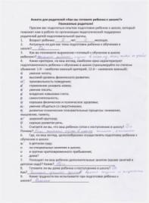
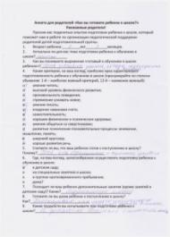
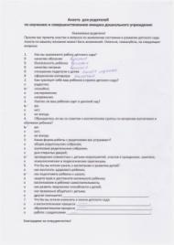

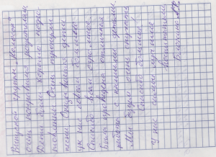
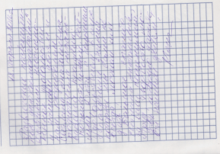

По результатам анкетирования в работе Светланы Анатольевны родители отмечают доброжелательное отношение к каждому ребенку и создание благоприятного микроклимата в детском коллективе. Педагог умеет вовлечь воспитанников в процесс совместной деятельности и активизировать познавательные и творческие возможности детей. Она привлекает дошкольников в дополнительные формы познания: проекты, исследования, эксперименты, опыты, викторины, конкурсы. Светлана Анатольевна поощряет проявление у детей самостоятельности, активности, инициативы, любознательности, творчества. Она обеспечивает равные возможности для полноценного развития каждого ребенка. Зная и учитывая индивидуальный уровень развития своих воспитанников, Светлана Анатольевна организует детскую деятельность так, чтобы каждый из детей почувствовал свой успех. 97% родителей довольны развитием и успехами своих детей.

Зам.зав. по ВМР: Р.С.Жукова

